**3DsMax脚本工具——场景工具**

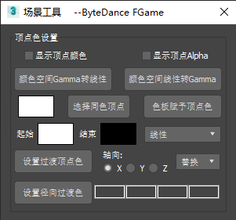

**目前仅有顶点色设置工具。**

**"显示顶点颜色"**

可以显示场景中物体的顶点色，方便观察，设置(选择模型，则显示模型顶点色。不选，则显示场景全部模型顶点色)。



**“显示顶点Alpha”**

勾选，可以显示场景中物体顶点的Alpha通道颜色，方便观察，设置(选择模型，则显示模型顶点色。不选，则显示场景全部模型顶点色)。注意：勾选“显示顶点Alpha”之后，下面除了颜色空间转换功能外，其他功能，均会变为针对Alpha通道进行修改。



**“颜色空间Gamma转线性”和"颜色空间线性转Gamma"**

可以将选择的顶点颜色从一个颜色空间转换为另外一个(选择模型或顶点，则只改变选择的模型或顶点的顶点色。不选，则修改场景全部模型顶点色)。提示：该功能主要针对3DsMax导出颜色为线性空间，而我们项目使用Gamma颜色空间，会导致Max导出的顶点色在Unity中显示偏暗的问题。该问题，Unity中通过shader将顶点色线性转gamma功能进行了修复，可以让Max和Unity中显示效果一致，但之前制作的Max资源会产生较大变化。故，之前资源可以使用该功能进行修复。“颜色空间Gamma转线性”可以让顶点色进行2次方幂的修正，就是变暗。"颜色空间线性转Gamma"，可以让顶点色进行0.45次幂的修正，就是变亮。



**“选择同色顶点”**

点击按钮前方色板，设置颜色值。之后选择模型，点击"选择同色顶点"，即可将该模型中与色板同色的顶点选择出来，进行其他操作。注意：色板虽然提供了颜色吸取功能，但顶点色吸取很容易产生偏差，建议手动输入颜色值。

勾选“显示顶点Alpha”，则为选择同Alpha值顶点(此时，仅色板R通道值生效(保证Alpha值为灰度))

*|*

**“色板赋予顶点色”**

可以将色板颜色赋予选择的顶点(选择模型或顶点，则只改变选择的模型或顶点的顶点色。不选，则修改场景全部模型顶点色)。

勾选“显示顶点Alpha”，则为色板颜色赋予顶点Alpha值(此时，仅色板R通道值生效(保证Alpha值为灰度))

*|*

**下面部分为设置线性过渡色功能：**

**"起始"与"结束"色板：**

*|*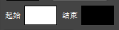

设置过渡颜色的起始颜色和结束颜色，之后顶点色将在这两个颜色中间进行过渡。

勾选“显示顶点Alpha”，则为起始与结束的Alpha值(此时，仅色板R通道值生效(保证Alpha值为灰度))

**过渡类型选择：**

*|*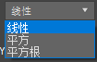

目前提供线性、平方(更锐利)、平方根(更柔和)三种颜色过渡方式，过渡效果如下：

*|*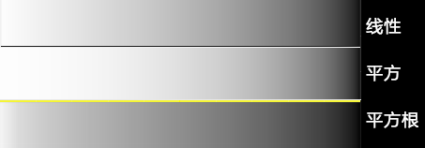

**过度轴向选择：**

*|*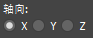

目前提供X、Y、Z三个轴向进行过渡。如果需要斜向过渡，可以通过旋转模型的方式实现。

*|*

**颜色附加方式：**

*|*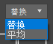

目前提供替换、平均两种颜色附加方式，默认为替换。

*|*

**“设置过渡定点色”**

*|*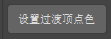

点击该按钮，即可将选择的顶点按照以上设置，进行顶点色的过渡。

勾选“显示顶点Alpha”，则为过渡Alpha值(此时，仅色板R通道值生效(保证Alpha值为灰度))

**下面部分为设置径向过渡色功能：**

径向过渡色的起始和结束颜色，以及过渡方式和颜色附加方式，均与线性过渡色设置方式和设置位置一致。

**"设置径向过渡中心位置"**

*|*

选择物体一个顶点，右键点击该按钮，则可以在后面文本框前三个中间填入该点坐标，即径向过渡的中心位置。该位置也可以通过在后面文本框中以手动输入的方式实现(注意系统单位与显示单位的差异，例如系统单位为厘米，显示单位为米，则该处输入的值要将显示数值乘100)。

**"设置径向过渡半径"**

*|*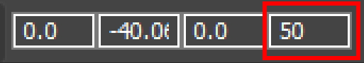

文本框最后一个填入径向过渡的半径。(注意系统单位与显示单位的差异，例如系统单位为厘米，显示单位为米，则该处输入的值要将显示数值乘100)。

**"设置径向过渡色"**

*|*

选择物体需要进行颜色过渡的顶点，左键点击该按钮，即可按照上面的设置，进行径向颜色的过渡。

勾选“显示顶点Alpha”，则为过渡Alpha值(此时，仅色板R通道值生效(保证Alpha值为灰度))

*|*